**题目： 书店租书信息管理系统**

**课程名称： C语言程序设计**

**专业班级：**

**学 号：**

**姓 名：**

**指导教师：**

**报告日期： 2015年8月25日**

**课程设计任务书**

题 目 书店租书信息管理系统

|  |
| --- |
| 课题内容：  用C语言开发一个基于十字交叉链表的信息系统，对书店租书信息进行自动管理，该系统具有以下功能：   1. 各种基本数据的录入。   图书类别基本信息、图书基本信息、图书租阅基本信息的录入。   1. 各种基本数据的修改。   允许对已经录入的数据重新进行编辑、修改。要求每个系统的1级链表、2级链表、3级链表都能够进行基本信息的修改。   1. 各种基本数据的插入。   要求每个系统的1级链表、2级链表、3级链表都能够进行结点的插入。   1. 各种基本数据的删除。   要求每个系统的1级链表、2级链表、3级链表都能够进行结点的删除。   1. 基于各种数据的查询。 2. 基于各种基本数据的统计计算。如：   （6-1-1）统计某月各图书的租阅次数，按租阅次数从高到低排序后输出；  （6-1-2）统计当日逾期未还图书的超期天数，计算其续费，按超期天数从高到低排序后输出；  （6-1-3）统计某时段各类图书租出和还入数。  （6-1-4）其它方面的统计（自行确定）。 |
| 课题任务要求：  1、只能使用C语言，源程序编写格式要按照缩进方式，源程序要有详细的注释。  2、要有用户界面。要求至少采用教材p325类似的简易菜单；最好采用文本菜单界面；鼓励采用图形菜单界面。  3、必须使用结构和十字交叉链表等数据结构。  4、使用二进制数据文件来分别保存1级链表、2级链表、3级链表的数据。  5、鼓励自行增加新功能。 |
| 主要参考文献：  [1]曹计昌,卢萍,李开. C语言与程序设计. 北京：电子工业出版社,2013.1  [2]李开,卢萍,曹计昌. C语言实验与课程设计.北京：科学出版社,2011.3 |

**目录**

2 系统整体设计 1

2.1 书店租书信息管理系统 1

2.2 文件模块 1

2.3 界面模块 1

2.4 查询统计模块 1

2.5 回调函数模块 2

2.6 数据维护模块 2

2.7 公有模块 2

3 数据结构设计 3

3.1 租阅信息结构及用法 3

3.2 图书信息结构及用法 4

3.3 图书类别信息结构及用法 4

3.4 查询结构体及用法 5

4 系统各模块设计与实现 6

4.1 文件模块 6

4.2 界面模块 7

4.3 查询统计模块 8

4.4 回调函数模块 8

4.5 数据维护模块 11

4.6 公有模块 13

5 系统界面设计 16

5.1 主窗体 16

5.2 添加窗体 16

5.3 查询窗体 16

6 系统测试 17

6.1 文件模块 17

6.1.1 加载 17

6.1.2 保存 18

6.2 添加修改删除数据 19

6.2.1 添加图书类别 19

6.2.2 添加图书信息 19

6.2.3 添加租阅信息 20

6.2.4 修改图书类别信息 20

6.2.5 修改图书信息 21

6.2.6 修改租阅信息 22

6.2.7 删除租阅信息 22

6.2.8 删除图书信息 23

6.2.9 删除图书类别信息 23

6.3 查询功能 24

6.3.1 查询租阅详情 24

6.3.2 查询租阅次数 24

6.3.3 查询超期天数 25

6.3.4 查询租出还入数 25

2 系统整体设计

## 2.1 书店租书信息管理系统

由6大模块组成：文件，界面，查询统计，回调函数，数据维护、公有模块，如图2.1所示。

书店租书管理系统

文件

界面

查询统计

回调函数

公有模块

数据维护

图2.1 系统功能模块结构图

## 2.2 文件模块

主要实现数据的保存和载入。保存时，先保存父结点，再保存子链表。读入时，先读入父结点，判断子链表是否为空，不为空则读入子链表。子链表读取完成后，判断是否有后继结点，有则继续读入。

## 2.3 界面模块

实现主界面和各查询界面的绘制及回调函数的关联。

## 2.4 查询统计模块

实现各种查询功能。因显示统一使用GtkTreeView，故此模块只需建立GtkListStore并返回即可。 先遍历链表，计算出需显示的数据。若需排序，则通过以下方法确定插入位置：获取指向第一行的GtkTreeIter，并比对相关数据，若不满足条件，则将GtkTreeIter指向其下一行，直到找到位置或到达结尾。然后在GtkListStore中插入一行（确定的位置或末尾），并将数据设为计算所得。

## 2.5 回调函数模块

主要实现菜单项的回调函数、窗体中按钮的回调函数。

## 2.6 数据维护模块

主要实现结点的添加、删除、修改，链表的释放，结点查找，有关计算及相关窗体的绘制功能。

## 2.7 公有模块

主要实现其他模块使用较多的功能、提供相关变量的声明，供其他模块使用。比如：常用控件（GtkScrollWindow、GtkTreeView、选择日期的GtkEntry）的创建及初始化，与日期相关的函数（比较、计算两日期相隔天数、检查日期格式等）。

# 3 数据结构设计

本系统的数据结构主要采用多方向十字交叉链表。系统主要涉及图书类别信息、图书信息和借阅信息3类信息。 图书类别信息由类别编号、类别名称、续费率、会员出租折扣率等数据项目组成，图书信息是由图书类别、图书编号、图书名称、作者、出版社、售价、租价、会员价、库存数、上架日期、架位等数据项组成，租阅信息由图书类别、图书编号、姓名、身份证、租书日期、可租天数、应还日期、归还日期、续费等数据项目组成。

本系统使用的链表结构如图3.1所示。

图书n基本信息

**…**

图书2基本信息

**…**

head

类别1

类别2

类别n

NULL

图书1基本信息

图书1租阅基本信息链

图书2租阅基本信息链

图书n租阅基本信息链

图 3.1 租书管理系统的链表结构示意图

## 3.1 租阅信息结构及用法

typedef struct RentInfo

{

char type; //图书类别

char name[31]; //租借者姓名

char bookNum[12]; //图书编号

char id[20]; //租借者身份证

char rentDate[12]; //租书日期

int keepDays; //可租天数

char spReturnDate[12]; //应还日期

char returnDate[12]; //归还日期

double additionalPay; //续费

struct RentInfo *next; //后继结点

struct RentInfo *prev; //前趋结点

}RentInfo;

## 3.2 图书信息结构及用法

typedef struct BookInfo

{

char type; //图书类别

char bookName[31]; //图书名称

char bookNum[10]; //图书编号

char publisher[30]; //出版社

char author[20]; //作者

int stock; //库存数

double salePrice; //售价

double rentPrice; //租价

double vipPrice; //会员价

char shelveDate[11]; //上架日期

char place[5]; //架位

RentInfo *rentList; //租书信息子链表

struct BookInfo *next; //后继结点

struct BookInfo *prev; //前趋结点

}BookInfo;

## 3.3 图书类别信息结构及用法

typedef struct BookType

{

char number; //编号

char name[11]; //类别名称

double payRate; //续费率

double vipDiscoutRate; //会员出租折扣率

BookInfo *bookList; //图书信息子链表

struct BookType *next; //后继结点

struct BookType *prev; //前趋结点

}BookType;

## 3.4 查询结构体及用法

定义在查询模块中，回调函数的用户数据，用于在不同的函数间传递控件指针。

typedef struct{

GtkWidget *entry[2]; //文本框，输入数据

GtkWidget *treeView; //GtkTreeView控件，显示查询结果

GtkWidget *window; //查询窗体

}QueryStruct;

# 4 系统各模块设计与实现

流程图如图4.1所示。

主界面

租阅次数

租出还入数

编辑结点信息

显示提示信息

租阅详情

超期天数

文件菜单

退出程序

数据保存

数据读入

树形视图

编辑菜单

添加信息

删除信息

状态栏

查询菜单

双击

更新

图4.1 系统流程图

## 4.1 文件模块

包含文件：io.c，io.h。

定义的函数：

1. static void loadRentInfo(RentInfo **list, FILE *fp)

功能：从fp中读取租阅信息，建立链表，并令 *list指向头结点

返回值：无

1. static void loadBookInfo(BookInfo **list, FILE *fp)

功能： 从fp中读取图书信息，建立链表，并令*list指向头结点。该函数使用loadRentInfo读取图书租阅信息。

返回值：无

1. void loadFromFile(char *filename)

功能： 从filename指定的文件名中读取图书类别信息，并建立链表，令head指向头结点。调用该函数后以head为头结点的链表中的数据将丢失。该函数使用loadBookInfo函数读取图书信息。

返回值：无。

1. void saveToFile(char *filename)

功能： 将链表信息保存到filename指定的文件中

返回值：无

## 4.2 界面模块

包含文件：mainUI.c，mainUI.h，queryUI.c，queryUI.h。

定义的函数：

1. static GtkWidget *createMainWindow()

功能： 创建主窗体并设置相关属性

返回值：指向创建的主窗体的指针

1. static GtkWidget *createMenu()

功能： 创建菜单并关联回调函数

返回值：指向容器menuBar的指针

1. GtkWidget *createMainUI()

功能； 创建主窗体及其他控件，并将控件加入主窗体中

返回值：指向主窗体的指针

4、GtkWidget *rentDetailUI()

功能： 创建查询某日租阅详情的窗体，并添加内部控件

返回值：指向查询窗体的指针

5、GtkWidget *rentTimesUI()

功能： 创建统计某月所有图书租阅次数的窗体，并添加内部控件

返回值：指向查询窗体的指针

6、GtkWidget *exDaysUI()

功能： 创建统计所有租阅记录超期天数的窗体，并添加内部控件

返回值：指向查询窗体的指针

7、GtkWidget *inOutNumUI()

功能： 创建统计某段时间内所有图书租出还入量的窗体，并添加内部控件

返回值：指向查询窗体的指针

## 4.3 查询统计模块

包含文件：query.c，query.h

定义的函数：

1、GtkListStore *queryRentDetail(const char *date)

功能： 计算date指定的日期，各图书的在借数量，存入GtkListStore中

返回值：存储计算结果的GtkListStore

2、GtkListStore *queryRentTimes(int year, int month)

功能： 统计由year、month指定的月份中各图书的租阅次数，按由高到低的顺序存入GtkListStore中

返回值：存储计算结果的GtkListStore

3、GtkListStore *queryExDays()

功能： 统计逾期未归还图书的超期天数，按由高到低的顺序存入GtkListStore中

返回值：存储计算结果的GtkListStore

4、GtkListStore *queryInOutNum(const char *start, const char *end)

功能： 统计start和end指定的起始、结束日期起见，各图书的租出还入数，存入GtkListStore中

返回值：存储计算结果的GtkListStore

## 4.4 回调函数模块

包含文件：callback.c，callback.h

定义的函数：

1、void menuLoadCall(GtkMenuItem *menu, gpointer data)

功能： 文件菜单中“加载”菜单项的回调函数，从用户指定的文件中加载数据

返回值：无

2、void menuSaveCall(GtkMenuItem *menu, gpointer data)

功能： 文件菜单中“保存”菜单项的回调函数，将数据存入用户指定的文件

返回值：无

3、void menuAddBookTypeCall(GtkMenuItem *menu, gpointer data)

功能： 编辑菜单中添加“图书类别”菜单项的回调函数。由用户输入图书类别信息并添加该结点。若相关信息不正确则报错

返回值：无

4、void menuAddBookInfoCall(GtkMenuItem *menu, gpointer data)

功能： 编辑菜单中添加“图书信息”菜单项的回调函数。由用户输入图书信息并添加该结点。若找不到父结点或相关信息不正确则报错

返回值：无

5、void menuAddRentInfoCall(GtkMenuItem *menu, gpointer data)

功能： 编辑菜单中添加“租阅信息”菜单项的回调函数。由用户输入租阅信息并添加该结点、计算归还日期和续费。若找不到父结点或相关信息不正确则报错

返回值：无

6、void menuDeleteCall(GtkMenuItem *menu, gpointer user_data)

功能： 编辑菜单中“删除”菜单项的回调函数。删除主窗体中GtkTreeView中选定的结点。若未选中任何结点则报错。

返回值：无

7、void menuQueryRentDetailCall(GtkMenuItem *menu, gpointer user_data)

功能： 查询租阅详情的回调函数。创建并显示该窗体

返回值：无

8、void treeViewActive(GtkTreeView *tree_view, GtkTreePath *path, GtkTreeViewColumn *column, gpointer user_data)

功能： 主窗体GtkTreeView activated信号的回调函数，显示双击的结点内容并执行修改

返回值：无

9、void queryRentDetailButtonCall(GtkButton *button, gpointer data)

功能： 查询租阅详情窗体中，查询按钮clicked信号的回调函数，执行查询，并将结果显示到窗体的GtkTreeView中

返回值：无

10、void queryWindowDestroyCall(GtkWidget *window, gpointer data)

功能： 查询窗体destroyed信号的回调函数，销毁QueryStruct结构体

返回值：无

11、void menuQueryRentTimesCall(GtkMenuItem *menu, gpointer user_data)

功能： 查询租阅次数的回调函数，创建并显示查询窗体

返回值：无

12、void queryRentTimesButtonCall(GtkButton *button, gpointer data)

功能： 查询租阅次数窗体中，查询按钮clicked信号的回调函数，执行查询，并将结果显示在窗体的GtkTreeView中

返回值：无

13、void menuQueryExDaysCall(GtkMenuItem *menu, gpointer user_data)

功能： 查询超期天数的回调函数，创建窗体并显示统计结果

返回值：无

14、void menuQueryInOutNumCall(GtkMenuItem *menu, gpointer user_data)

功能：查询租出还入数的回调函数，创建并显示查询窗体

返回值：无

15、void queryInOutNumButtonCall(GtkButton *button, gpointer data)

功能： 查询租出还入数窗体中，查询按钮clicked信号的回调函数，执行查询

并将查询结果显示在窗体的GtkTreeView中

返回值：无

## 4.5 数据维护模块

包含文件：BookType.c，BookType.h，BookInfo.c，BookInfo.h，RentInfo.c，RentInfo.h

定义的函数：

1、BookType *viewBookType(char *title, BookType *data)

功能： 创建标题为title的窗体显示data的内容（若data不为NULL），用于添加、修改图书类别信息。并将修改后的信息保存并返回。若对话框被关闭或点击取消，则返回NULL

返回值：指向保存修改结果的图书类别结点的指针或NULL

2、void addBookType(BookType *node)

功能： 将node插入head指向的链表头部，并修改head

返回值：无

3、void changeBookType(BookType *from, BookType *to)

功能： 将from指向的图书类别信息修改为to指向的信息，如果续费率或会员折扣率发生改变，则重新计算子链表结点中的相关数据

返回值：无

4、void freeTypeList(BookType *list)

功能： 释放以list为头结点的图书信息链表及其子链表

返回值：无

5、BookType *findBookTypeByNum(char num)

功能： 查找编号为num的图书类别结点

返回值：若找到，返回指向该结点的指针；否则返回NULL

6、void addToBookList(BookType *type, BookInfo *node)

功能： 将node添加到type的子链表中

返回值：无

7、void freeTypeNode(BookType *node)

功能： 删除node指向的结点

返回值：无

8、void calcVipPrice(BookType *node)

功能： 计算node的子链表中所有图书的会员价

返回值：无

9、void typeCalcPay(BookType *type)

功能： 计算type的子链表中所有租阅信息的续费

返回值：无

10、BookInfo *viewBookInfo(char *title, BookInfo *data)

功能： 创建标题为title的窗体显示data的内容（若data不为NULL），用于添加、修改图书信息。将修改后的结点信息保存并返回，若对话框被关闭或点击取消，返回NULL

返回值：指向保存修改结果的图书信息结点的指针或NULL

11、void freeBookList(BookInfo *list)

功能： 释放以list为头结点的链表及其子链表

返回值：无

12、void changeBookInfo(BookInfo *from, BookInfo *to)

功能： 将from指向的图书信息修改为to指向的图书信息，若租价发生变化，则重新计算子链表的相关数据

返回值：无

13、BookInfo *findBookInfoByNum(BookInfo *head, char *num)

功能： 在head为头结点的链表中查找编号为num的图书

返回值：若找到，则返回指向该结点的指针，否则返回NULL

14、void addToRentList(BookInfo *parent, RentInfo *node)

功能： 将node添加到parent的子链表中

返回值：无

15、void bookCalcPay(BookInfo *book)

功能： 计算book子链表中所有租阅信息的续费

返回值：无

16、void freeBookNode(BookType *parent, BookInfo *book)

功能： 释放parent子链表中的book结点

返回值：无

17、void freeRentList(RentInfo *list)

功能： 释放以list为头结点的链表

返回值：无

18、RentInfo *viewRentInfo(char *title, RentInfo *data)

功能： 创建标题为title的窗体显示data的内容（若data不为NULL），用于添加、修改租阅信息。将修改后的结点信息保存并返回，若对话框被关闭或点击取消，则返回NULL

返回值：指向保存修改结果的租阅信息结点的指针或NULL

19、void calcReturnDate(RentInfo *node)

功能： 计算node结点的应还日期

返回值：无

20、void calcPay(BookType *type, BookInfo *book, RentInfo *node)

功能： 计算node结点的续费，其父结点为book，book的父结点为type

返回值：无

21、void freeRentNode(BookInfo *parent, RentInfo *node)

功能： 删除node结点，其父结点为parent

返回值：无

22、void changeRentInfo(RentInfo *from, RentInfo *to)

功能： 将from指向的租阅信息修改为to指向的租阅信息

返回值：无

## 4.6 公有模块

包含文件：share.c，share.h

定义的函数：

1、static int daysOfMonth(int year, int month)

功能： 计算由year和month指定的月份的天数

返回值：该月的天数

2、void statusShow(char *info)

功能： 使主窗体的状态栏显示info指定的消息

返回值：无

3、void quit()

功能： 释放链表，退出主循环

返回值：无

4、void messageBox(GtkWidget *parent, GtkMessageType type, char *title, char *message)

功能： 创建消息对话框，父窗体为parent，消息类型为type，标题为title，内

容为message

返回值：无

5、void reloadModel()

功能： 根据链表数据重新生成GtkTreeStore，更新主窗体GtkTreeView的model

返回值：无

6、int checkDate(const char *date)

功能： 检查date是否为xx/xx/xx格式的日期以及日期是否合法

返回值：是则返回1，否则返回0

7、char *calcDate(const char *date, int num)

功能： 计算date后相隔天数为num的日期

返回值：表示计算所得日期的字符串，动态分配，需手动释放

8、int calcDays(const char *start, const char *end)

功能： 计算start和end指定的日期相隔天数

返回值：若start在end之前则返回相隔天数，否则返回0

9、int datecmp(const char *date1, const char *date2)

功能： 比较date1和date2指定的日期的先后

返回值：若date1在date2之前，返回负数；同一天，返回0；date1在date2之后

返回正数

10、static void showCalendar(GtkEntry *entry, GtkEntryIconPosition icon_pos, GdkEvent *event, gpointer data)

功能： 显示日历控件，entry控件icon-press信号的回调函数

返回值：无

11、GtkWidget *createDateEntry(GtkWidget *parent)

功能： 创建一个文本框，单击文本框右侧的按钮可弹出日历选择日期，parent

为该文本框将加入的窗体

返回值：指向创建的GtkEntry的指针

12、GtkWidget *createScrollWindow()

功能： 创建滚动窗体

返回值：指向该窗体的指针

13、GtkWidget *createTreeView(int columnNum, gboolean showHeader)

功能： 创建TreeView控件并渲染视图，columnNum指定列数，showHeader指

定是否显示列表头

返回值：指向GtkTreeView的指针

14、void setColumnName(GtkWidget *treeView, int column, const char *name)

功能： 将treeView的第column列的标题设为name

返回值：无

宏：

1、#define addEntry(box, labelName, entryName, maxLength)

向box中添加标签和文本框，标签内容为labelName， entryName指向创建的文本框供后续使用，文本框字符最大长度为maxLength

2、#define checkEntry(condition, parent, tip, label)

用于检查文本框内容是否符合要求，condition为判断语句，parent为文本框的父窗体，tip为错误提示信息，不符合要求时跳转至label标号以重新获取信息

# 5 系统界面设计

系统界面采用GTK3绘制，其中数据显示统一使用GtkTreeView，数据输入

使用GtkEntry控件，简单提示使用GtkLabel控件。为方便GtkTreeView显示将其加入GtkScrollWindow中。

## 5.1 主窗体

由菜单栏、GtkTreeView、状态栏构成。菜单提供基本操作，GtkTreeView显示数据，状态栏显示消息。

## 5.2 添加窗体

对话框类型，每行由一标签和文本框组成，标签显示文本框所需的数据名称，文本框供输入、修改之用。对话框提供确定和取消按钮。

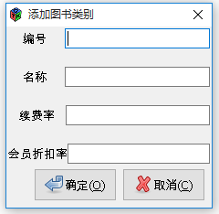

## 5.3 查询窗体

使用GtkTreeView控件显示结果，如果查询需要提供其他数据，则添加文本框、标签和按钮。

# 6 系统测试

## 6.1 文件模块

### 6.1.1 加载

点击文件菜单的加载选项，弹出打开文件对话框，如图6.1所示。

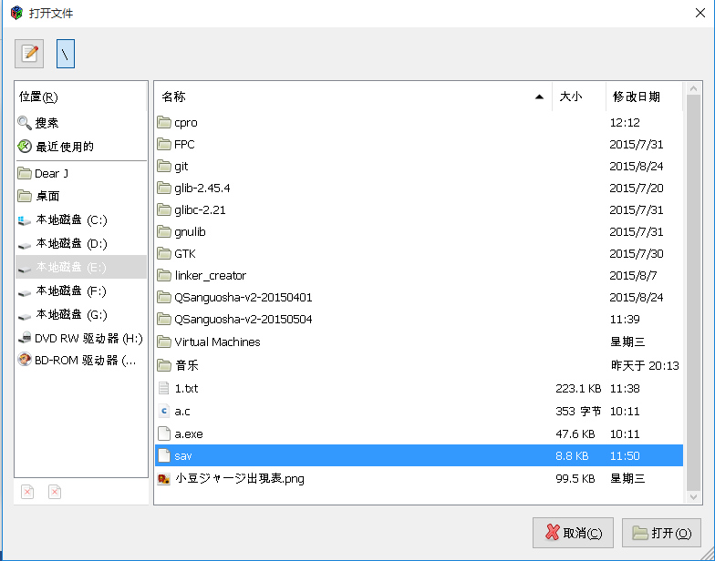

图6.1 加载文件对话框

选择已保存的数据文件，点击打开。文件将被读入并在主界面中显示图书类别、图书、租书信息各级信息，如图6.2所示。

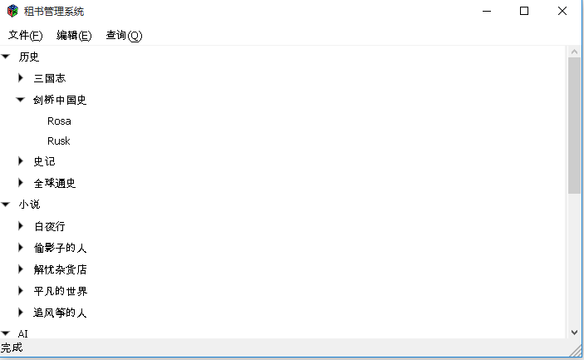

图6.2 加载完成后结果

### 6.1.2 保存

点击文件菜单的保存选项，弹出保存文件对话框，如图6.3所示。

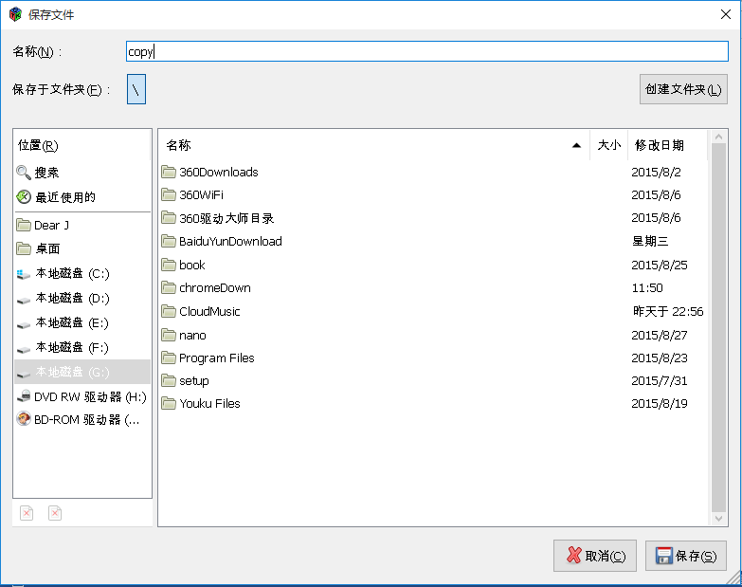

图6.3 保存文件对话框

选择保存位置并输入文件名，点保存，结果如图6.4所示。

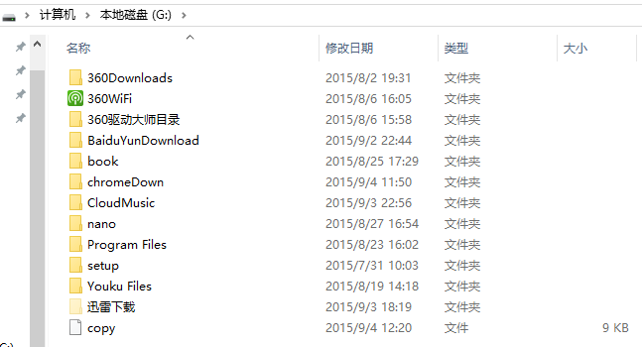

图6.4 保存结果

## 6.2 添加修改删除数据

### 6.2.1 添加图书类别

点击编辑菜单、添加子菜单，选择图书类别。输入相关信息点确定，任一栏为空或者不符合要求将报错（以下相同）。

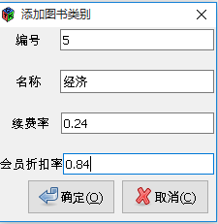

图6.5 添加图书类别对话框



图6.6 添加图书类别结果

### 6.2.2 添加图书信息

点击编辑菜单、添加子菜单，选择图书信息，输入相关信息点确定，会员价自动计算，不可填写。若编号指定的图书类别不存在将报错。

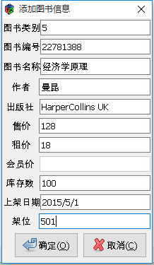

图6.7 添加图书信息对话框



图6.8 添加图书信息结果

### 6.2.3 添加租阅信息

点击编辑菜单、添加子菜单，选择租阅信息，输入相关信息点确定。续费和应还日期自动计算不能填写。若编号指定的图书类别或图书不存在，则报错。租书日期应按照xxxx/xx/xx的形式填写，否则报错。

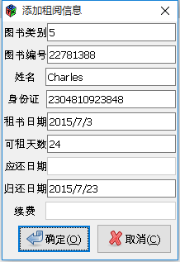

图6.9 添加租阅信息对话框

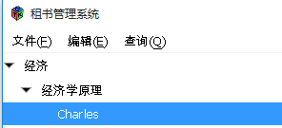

图6.10 添加租阅信息结果

### 6.2.4 修改图书类别信息

双击主界面中的图书类别结点，弹出修改图书类别对话框，更改相关信息，点确定。若续费率或会员折扣率发生变化，则重新计算并修改子结点中的相关信息。编号不可更改。

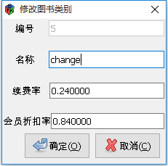

图6.11 修改图书类别对话框

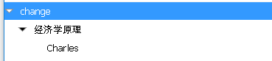

图6.12 修改图书类别结果

### 6.2.5 修改图书信息

双击主界面中图书结点，弹出修改图书信息对话框，更改相关信息后点确定。图书类别、图书编号不可更改，若租价发生变化，则重新计算并修改子结点中相关信息。

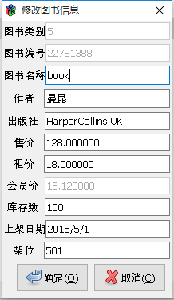

图6.13 修改图书信息对话框

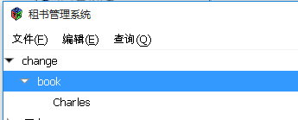

图6.14 修改图书信息结果

### 6.2.6 修改租阅信息

双击主界面中的租阅信息结点，修改相关信息后点确定，图书类别、图书编号不可修改。续费、应还日期将被重新计算。

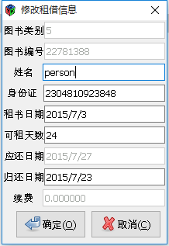

图6.15 修改租阅信息对话框

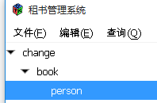

图6.16 修改租阅信息结果

### 6.2.7 删除租阅信息

选中租阅信息结点，点编辑菜单的删除选项。（以下删除操作方法相同）

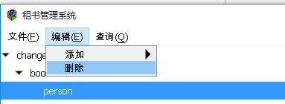

图6.17 删除租阅信息

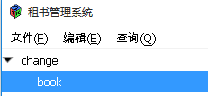

图6.18 删除租阅信息结果

### 6.2.8 删除图书信息

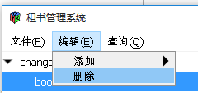

图6.19 删除图书信息

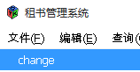

图6.20 删除图书信息结果

### 6.2.9 删除图书类别信息

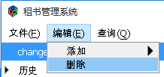

图6.21 删除图书类别信息

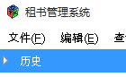

图6.22 删除图书类别信息结果

## 6.3 查询功能

### 6.3.1 查询租阅详情

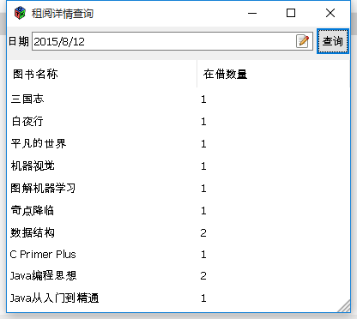

图6.23 租阅详情查询结果

### 6.3.2 查询租阅次数

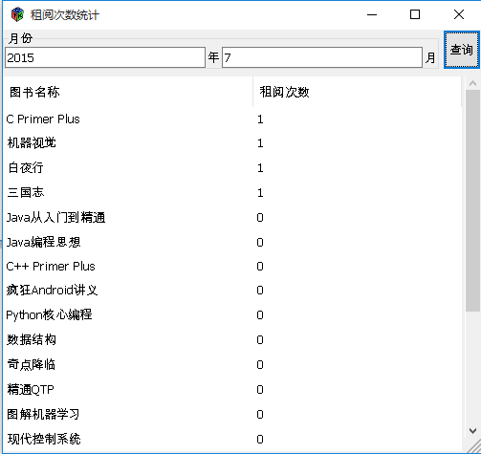

图6.24 租阅次数查询结果

### 6.3.3 查询超期天数

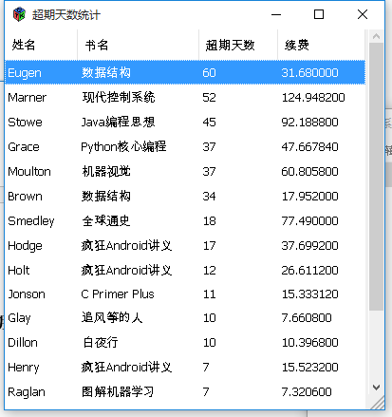

图6.25 超期天数查询结果

### 6.3.4 查询租出还入数

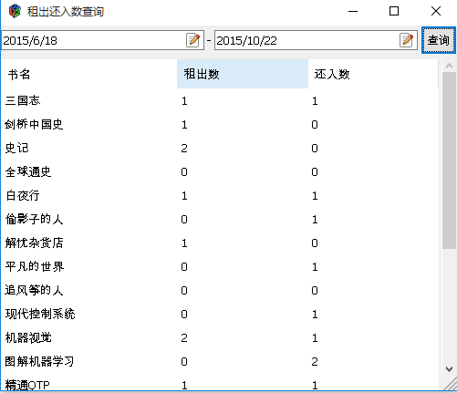

图6.26 租出还入数查询结果